PHÒNG GD ĐT BUÔN HỒ  TRƯỜNG TH TRƯNG VƯƠNG  Số: 24 /QĐ-TV | CỘNG HÒA XÃ HỘI CHỦ NGHĨA VIỆT NAM  Độc lập - Tự do - Hạnh phúc  Thiện An, ngày 7 tháng 6 năm 2022
QUYẾT ĐỊNH
Về việc Thực hiện công khai theo Thông tư số 36/2017/TT-BGDĐT
của Trường Tiểu học Trưng Vương Năm 2022

Căn cứ thông tư 36/2017/TT-BGDĐT ngày 28/12/2017 về Quy chế công khai đối với cơ sở Giáo dục Đào tạo;
Căn cứ thông tư 42/2012/TT-BGDĐT ngày 23/11/2012 ban hành Quy định về đánh giá chất lượng giáo dục và chu kỳ Kiểm định chất lượng cơ sở giáo dục Phổ thông;
Căn cứ Quyết định số 1065/QĐ-SGDĐT của giám đốc sở Giáo dục Đào tạo DakLak ngày 28 tháng 12 năm 2018 về cấp giấy chứng nhận chất lượng giáo dục cho trường tiểu học;
Xét đề nghị của của bộ phận chuyên môn nhà trường;

QUYẾT ĐỊNH:

Điều 1. Công bố công khai chất lượng giáo dục, công khai tài chính 6 tháng đầu năm, công khai điều kiện đảm bảo của trường Tiểu học Trưng Vương năm 2022.
Giai đoạn công khai: Công khai thông tin đến thời điểm tháng 6 năm 2022
Điều 2. Thời gian công khai: từ 7/6/2022 - 6/7/2022
Điều 3. Bộ phận chuyên môn và các bộ phận liên quan thực hiện Quyết định này, Quyết định này có hiệu lực kể từ ngày ký../.

HIỆU TRƯỞNG
Nơi nhận:
- Như Điều 3;
-Website;
- Lưu: VT.

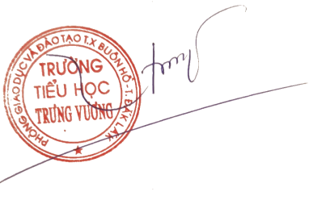
Nguyễn Thị Thủy

